中間報告

令和元年度
景 気 観 測 調 査
報 告 書

令和元年１２月

玉造商工会

【目 次】

Ⅰ．調査概要

Ⅱ．調査結果

１．業況判断

２．業況判断（前年度比較）

３．業種別業況判断の主な理由

４．次期の業況見込み

５．次期の業況見込み（前年度比較）

６．業種別次期の業況見込みの主な理由

７．設備投資の動向

８．設備投資の主な内容

Ⅲ．調査票

Ⅰ．調査概要
１．調査目的 ：当地を代表する観光産業の景気動向を把握し、今後の地元観光産業の基礎資料として活用することを目的とする。

２．調査対象者 ：玉造商工会会員事業所（法人・個人含む）で、観光産業に関連する事業所の経営者、または経営に携わる方。

※業種と対象者数
・木地漆器業 ５事業者
・小売業 １２事業者
・料理、飲食業 ９事業者
・旅館、ホテル業 ９事業者
合計 ３５事業者
（※事業者の選定は任意）

３．調査方法 ：上記対象者に対する留置式パネル調査

４．調査期間 ：四半期毎
３月～５月 （第１期）
６月～８月 （第２期）
９月～１１月（第３期）
１２月～２月（第４期）

５．調査項目 ：①当期の景況感についての判断及びその判断理由
②次期の景況感についての見込み及びその判断理由
③設備投資の有無及びその理由

６．集計方針 ：調査項目の①、②は、「景気がよい」「やや景気がよい」と判断した回答の構成比合計から、「やや景気が悪い」「景気が悪い」と判断した回答の構成比合計を差し引いた数値で業況判断の指数（Diffusion Index）としている。なお、「例年と変わりない」はカウントしない。
また、各事業所の業況判断の理由を踏まえ、指数と照合し相対的に各期の景気動向を解釈する。
調査項目の③は、業種ごとの設備投資の有無とその理由ついて、相対的に検討し業況判断を行う。

７．その他 ：①集計結果については、回収数を母数とし地域全体の代表性を表すものではない。
②集計時の構成比は、小数点以下２位を四捨五入しているため合計が必ずしも100％にならない場合があるが、表記は100.0％としている。
③報告書作成においては、集計方針を受けて有用と判断されるものを採択し掲載することとする。
④本報告書は、年間４回の調査を集約したものである。
⑤調査結果１．及び４．に掲載している年間ポイントは、本事業継続を前提とすることにおいて、以後の年度ごとにその業況感の向上・回復や下降・下落の変遷を比較することを狙いとしている。

Ⅱ．調査結果

１．四半期ごとの業況判断
業況としては、木地漆器業を除き、小売業、料理・飲食業、旅館・ホテル業で、各期とも水面下で推移している。
【図表１ 四半期ごとの業況判断】
区分 | 木地漆器業 | 小売業 | 料理・飲食業 | 旅館・ホテル業
第１期 | やや不調 | やや不調 | 不調 | やや不調
第２期 | やや不調 | 不調 | 不調 | やや不調
第３期
第４期
年間  ポイント | -1.0 | -1.5 | -2.0 | -1.0
※判断基準：好調 ＝50％以上 ※年間ポイント：好調 ＝1ポイント
やや好調＝1％～50％未満 やや好調＝0.5ポイント
やや不調＝0～-50％未満 やや不調＝-0.5ポイント
不調 ＝-50％以下 不調 ＝-１ポイント
の加減
（最高点＝4ポイント 最低点＝-4ポイント）

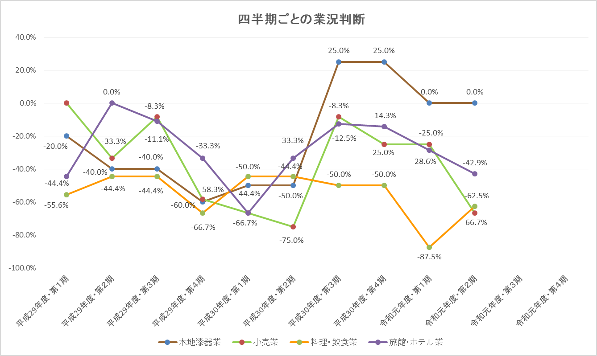

２．業況判断（前年度比較）
料理・飲食業を除いて、昨年度の業況判断から今年度の業況判断は、改善傾向にある。
【図表２ 業況判断の前年度比較】
区分 | 木地漆器業 | 小売業 | 料理・飲食業 | 旅館・ホテル業
第１期 | 50.0% | 41.7% | -43.1% | 38.1%
第２期 | 50.0% | 8.3% | -18.1% | -9.6%
第３期
第４期

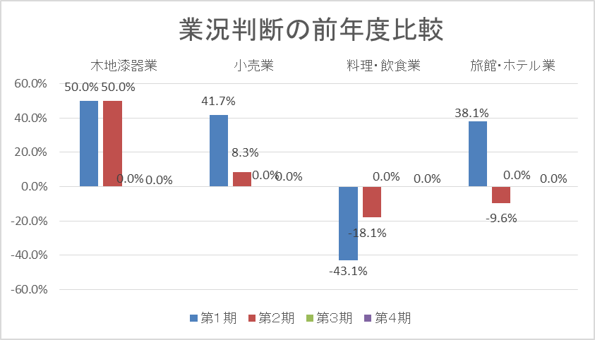

３．業種別業況判断の主な理由
①第１期（３月～５月）
・お客さんの買い物志向が以前と変わり、今までの売上商品と少し変わってきました。
・昨年よりギャラリーに見えるお客さんが少ない。記念品等の注文も少ない。
・去年に比べて売上が下がっています。ホテル関係、道の駅などの大型店の卸が落ちている。観光客が少なくなっている為ではないでしょうか。
・来客数も少なく、商品単価も低く、慎重な買い方をされるお客様が多い。
・納品先により売上に大きく差がついている。注文受注が減っている。
・3月に入ってからの降雪量が少なく、天気に恵まれ、観光客相手の土産品等の動きが若干良かったのと、令和の10連休の天気も恵まれた。しかし、３～４月の地元客相手の新学期商品、年度変わりの文具類の動きが、年々減少している。
・3月から4月下旬は例年より来客数、売上はやや落ち込んだが、10連休のゴールデンウィークは例年を上回り、その後は再び下降したもののトータルで見ると例年通りでした。
・客数が少ない（特に地元消費者）。観光客が街に出て来ない（ホテル宿泊者）。
・来客数及び販売量の動きから例年と変わらない。
・年度変わりに伴うお客様のご利用が今年は多かったです。ゴールデンウィークは、10連休のわりに期待したほどではなかったが、まぁまぁ例年通りでした。
・来館者の減少による為。
・10連休前後の買い控えで、トータルとしては、マイナスとなった。
・観光客が減少してきている。客単価が下がっている。
・貸し切り等の団体客が減少したため。
・ゴールデンウィークは良かったが、他の日は、宿泊客が少ない。車検、漏水と予想外の出費があったため。
・5月の大型連休はいくらかお客さんも多かったが、その後ひどく低迷した。
・ゴールデンウィークの大型連休は大きな山となり好調であったが、その前後が例年より動きが悪く、結果としては、例年よりもやや下回ることとなった。
・宿泊客数の動き⇒土日祝祭日以外に平日の客数増加。
・3月と4月は予約数、来客数ともに悪かった。他の店も低価格にする所が多くなった。5月連休は、客数が例年より多かった。その後は、2週間くらい土曜日のお客さんが入らなかった。
・お客様の評価が高いのが予約増に結び付いた。
・売上の減少。
・宿泊客数の動向。
・観光産業なので天候、祝休日に左右される。3月は雪が少なく、4月5月が10連休と休日が多かったため、来客数の増が考えられる。一般的には低調である。
②第２期（６月～８月）
・オリジナル商品を新規開発したり、他の店に無い物を売ることが売上に結び付いた
と思う。
・人口減少やインバウンドの落ち込み等で、非常に景気の動きが鈍い。
・一人当たりの消費額が減少傾向にある。
・客数の減少
・来客数、売上の状況から、例年と変わらないと判断している。
・6月の記録的な売上減で大幅減収。
・街の中を観光客があまり歩いていない。何か、岩出山町内での名物、当店ならではの新商品開発。
・数字的には少し落ちていますが、ほぼ昨年と売上的にも変わりなく、来客数も、層
も同等位です。ただ、仕入金額が上がり、利益はダウンしています。
・常連客中心で、団体予約が例年より少なかったため
・ゴールデンウィーク以降のお客様の動きが例年より少ない。
・需要が思うように伸びない。
・宿泊客数の動向

４．次期の業況見込み
次期の業況見込みとして、全業種、各期において水面下の見込みとなった。特に、木地漆器業の見込みについては、大幅な悪化見込みとなった。
【図表２ 業況判断の前年度比較】
区分 | 木地漆器業 | 小売業 | 料理・飲食業 | 旅館・ホテル業
第1期→第2期 | やや不調 | 不調 | 不調 | やや不調
第2期→第3期 | 不調 | 不調 | 不調 | やや不調
第3期→第4期
第4期→翌1期

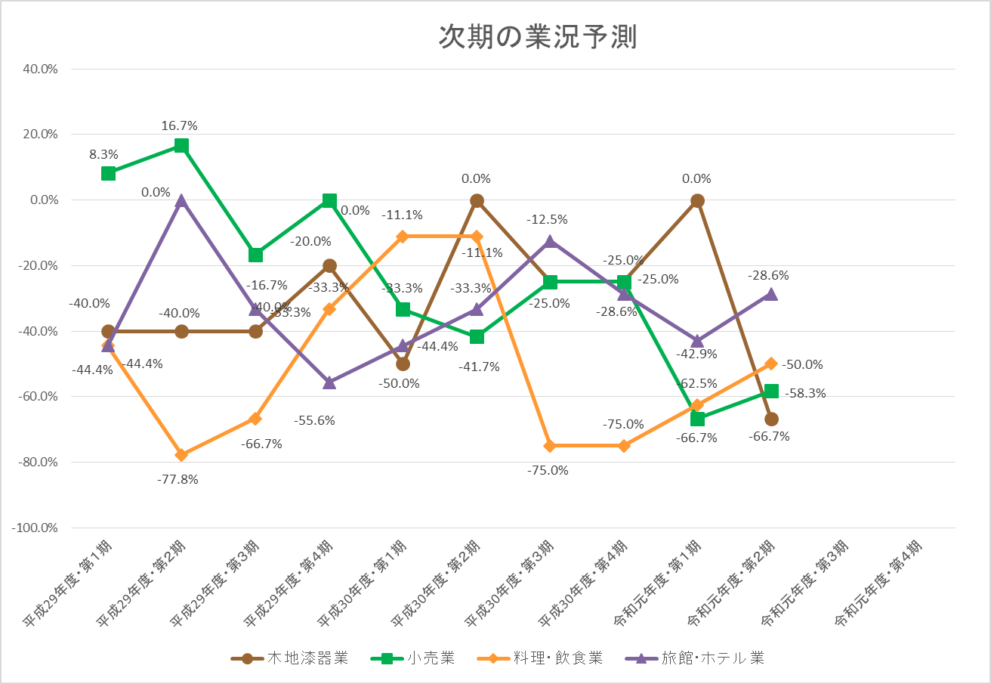

５．次期の業況見込み（前年度比較）
木地漆器業を除いて、小売業、料理・飲食業、旅館・ホテル業はともに改善傾向にある。
【図表４ 次期業況予測の前年度比較】
区分 | 木地漆器業 | 小売業 | 料理・飲食業 | 旅館・ホテル業
第１期 | 50.0% | -33.4% | -51.4% | 1.5%
第２期 | -66.7% | -16.6% | -38.9% | 4.7%
第３期
第４期

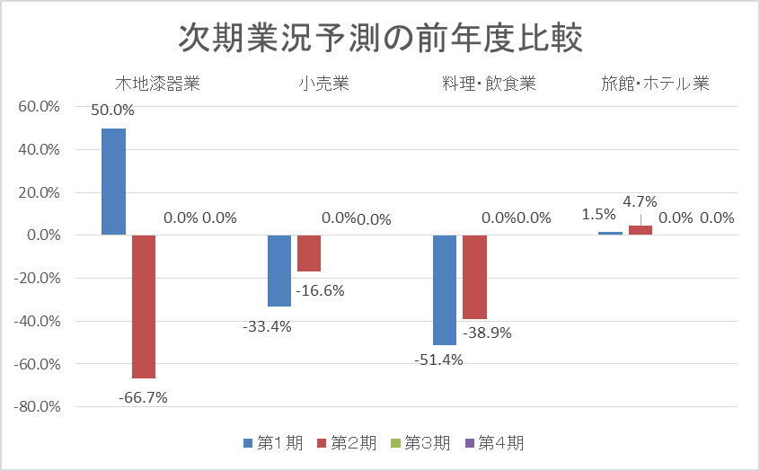

６．業種別次期の業況見込みの主な理由
①第１期（３月～５月）
・他の店に無い物を作ったりして、自分の店のオリジナル商品を多くしているので、お客さんに喜ばれている。
・漆器販売につき考え中。
・消費税が上がる前の駆け込み需要も考えられないので、あまり良くないと予想しています。原材料が値上げしていますので、商品単価をどのようにしていけばよいのか、消費税もあるので難しいと思っています。
・次期四半期も同じような状況が続きそうです。
・個店も地域全体として来客数が落ちている。
・消費税１０％の影響。
・令和の10連休の反動で、観光客の宿泊施設の予約等が減少しており、土産品の売上があまり望めない。人口減少に伴い、地元客の売上もあまり望めない。
・6月に入ってからの観光客数が減少しているため来客数も減り、高額商品より安価商品の購入の客層になっているため。
・客数が少ない（特に地元消費者）。観光客が街に出て来ない（ホテル宿泊者）。
・現況から推測すると例年と変わりないと見通している。（現況の来客数や売上から見て）
・商品の品質上、梅雨時～真夏は、需要そのものが減少するから、例年を少しでも上回るようなら上々と思う。
・来館者増が見込めない。
・客足が減っている。出前の件数も若干減少してきているので、増加は考えられない。
・常連客中心の来店が見込まれるため。
・予約が少ない。
・来客数が期待できない。
・消費税増税も近づいてきているせいか、消費のメリハリがきつくなってきている。
・宿泊客数の動き⇒当館での滞在を自ら暮らしの一部として捉えている客数の増加がみられる。
・6月、7月にランチの客予約が入ってきている。ヨガ湯治の客数も増えそうな気配である。
・売上増進に努力しているが、やや苦戦している。
・売上の減少。
・先行受注状況。
・観光客増加が望めない。
②第２期（６月～８月）
・連休に台風が来たり、10月の一番の紅葉期に県会議員の選挙があったりで、街の中を歩く人が少ないようです。
・異常気象での観光客のキャンセルや、紅葉期に台風等の被害等で鳴子に訪れる人の減少が見込まれ、また、選挙などあり、好材料がない。
・今般の台風被害により、客足が大幅に減少するであろうから。
・品揃えの不足
・例年と変わりないと判断している。心配要素として、消費税アップが次期景況にどのように影響してくるか、注視している。
・消費税の問題などいろいろな要素がからみ、買い控えや生活の見直しなど良い点は見いだせないのではと思っております。高齢者での商売ですので、休業する頻度も多く、私事ですが、毎日コツコツ細く長く頑張っていきます。
・団体貸し切りの予約減少が見込まれるため
・消費税増税もあり、しばらくの間は手控え状態が続くのではないか。

７．設備投資の動向
各期の設備投資の状況は、図表５のとおりとなった。
【図表５ 各期の設備投資の状況】
区分 | 木地漆器業 | 小売業 | 料理・飲食業 | 旅館・ホテル業
第１期 | 0/5件（0.0％） | 4/12件（33％） | 1/9件（11％） | 3/9件（33％）
第２期 | 1/5件（20％） | 2/12件（16％） | 2/9件（22％） | 2/9件（22％）
第３期
第４期
年平均割合
※年平均割合＝設備投資を行った事業者数の期ごとの割合の平均値
なお、設備投資が無かった期は含めない

８．設備投資の主な内容
①第１期（３月～５月）
・現設備が耐用年数を越えている。
・異常気象に対応。除菌、除湿対策。
・まだ検討中だが、キャッシュレス対応の機械、店名入袋。
・エアコン（老朽化）。たたみ（老朽化）
・当館の特性（良い湯に入り、何にもしない贅沢感）をより具体的に提示するため。
・個人客対応商品の整備（ダイニングレストラン改装工事）
②第２期（６月～８月）
・レジスターで、商品管理ができるようにしたいです。
・製氷機、冷水器、たたみ
・冷房クーラー設備の更新

